基于PI-DPCH双路径协调模型的城镇污水处理厂
碳排放预测与运行分析
苗骏¹，朱铖²，程洁红¹*，喻王巍
（1 江苏理工学院资源与环境工程学院，江苏 常州 213001；2 ）

摘要
准确核算和预测污水处理厂的碳排放量是探索低碳污水处理厂及减少污染和碳排放措施的基础。本研究基于常州市RE污水厂2019—2023年运行数据，提出了一种基于机器学习的混合预测框架PI-DPCH，该框架融合了多种算法，兼顾全厂总量预测和分项排放分析。该预测框架利用时间序列交叉验证选择特征，并基于所选特征，采用LightGBM、随机森林和ExtraTrees构建总量与四分项预测模型，最后通过非负权重协调两条预测路径。结果表明，与直接总量预测模型相比，该模型具有更强的预测性能，对称平均绝对百分比误差（sMAPE）为5.63%，R²为0.800。此外，本研究基于历史运行数据，构建了多种运行情景，并分析了负荷缓冲和处理绩效与碳排放的关系，为污水处理厂碳减排措施的制定提供了建议。本研究可为探索污水处理厂的高效碳管理和实现碳中和提供参考。
关键词：温室气体排放；污水处理；机器学习；排放因子法清单；预测与减排

Abstract
Accurate accounting and prediction of carbon emissions from wastewater treatment plants provide a basis for developing low-carbon treatment plants and measures to reduce pollution and carbon emissions. Using operational data from wastewater treatment plant RE during 2019–2023, this study proposed a machine learning-based hybrid prediction framework, PI-DPCH, which integrates multiple algorithms for total-emission prediction and component-level emission analysis. The framework selected features through time-series cross-validation and used LightGBM, Random Forest, and ExtraTrees to develop models for total emissions and four emission components. The two prediction pathways were then coordinated using nonnegative weights. Compared with direct total-emission prediction, the framework achieved better predictive performance, with a symmetric mean absolute percentage error (sMAPE) of 5.63% and an R² of 0.800. Historical data were also used to compare operating scenarios and assess the relationships of load buffering and treatment performance with carbon emissions. This study provides a reference for efficient carbon management and carbon neutrality in wastewater treatment plants.
Keywords: greenhouse gas emissions; wastewater treatment; machine learning; emission-factor inventory; prediction and mitigation

1 引言
污水处理行业是温室气体排放的重要来源之一^{[1]}，降低污水处理行业的碳排放对于实现中国的双碳目标具有举足轻重的作用^{[2]}。因此，需要精确测量和评估污水处理各个环节的碳排放量，以便明晰污水处理厂的碳排放现状，在保证水质达标的基础上，推进节能降碳，对污水处理行业绿色发展具有重要意义^{[3]}。
城镇污水处理厂碳排核算是根据厂内的温室气体排放参数确定，主要包括二氧化碳（CO₂）、甲烷（CH₄）和氧化亚氮（N₂O）三类^{[4]}，其中，N₂O和CH₄的全球变暖潜能值较高^{[5]}。因此，建立稳健、全面碳核算框架，并为有效减排路径提供依据的需求十分迫切。目前，污水处理厂碳排放核算主要有IPCC排放因子法、现场监测法和生命周期评价法三种，其中，排放因子法主要用于污水处理厂运行阶段碳排放的快速核算^{[6]}；现场监测法主要用于CH₄、N₂O等直接温室气体排放的实测^{[7]}；生命周期评价法主要用于污水处理设施全生命周期碳足迹及环境影响评价^{[8]}。2025年，中国已发布GB/T 46725—2025《协同降碳绩效评价 城镇污水处理》^{[9]}，分别从污染控制、节能降耗、能源优化、资源循环和管理协同等方面提出评价要求，并将碳排放监测核算及减排方案纳入管理过程。国际污水处理厂碳排放核算主要依据IPCC《国家温室气体清单指南》^{[10]}，形成了较为完善的核算、报告与核查体系。
机器学习逐渐用于污水处理厂能耗和温室气体排放预测。Xu等^{[11]}利用自动机器学习预测电力间接碳排放，但未同时反映N₂O、CH₄等直接排放。Khalil等^{[12]}比较了不同算法估计N₂O排放的效果，但主要估计同一时刻的排放，不能直接代表提前预测能力。Seshan等^{[13]}采用长短期记忆网络（LSTM）预测后续数小时的N₂O排放，但更长时段的预测仍需更多运行数据支持。Wang等^{[14]}融合水质、图像和运行数据，提高了曝气需求预测精度，但研究主要针对曝气环节，尚不能同时反映不同来源的碳排放。Wei等^{[15]}分析了处理规模对碳排放强度的影响，但月度数据难以充分反映单厂日常运行变化。
在模型改进方面，Li等^{[22]}融合机理模型与深度学习，提高了N₂O预测能力，但预测对象主要是N₂O，尚需结合其他排放来源分析全厂排放。Wang等^{[23]}通过自动整理历史输入信息改善曝气预测，但其结果尚不能单独说明温室气体排放的变化。Bagherzadeh等^{[24]}比较了输入筛选方法对总氮预测的影响，但研究目标主要是水质，其输入组合用于碳排放预测时仍需重新检验。Wang等^{[25]}通过优化数据处理和加入运行参数，提高了出水水质预测精度，但尚未同时描述用电和温室气体排放的变化。所以现有研究的对象、时间尺度和预测目标各有侧重。
针对上述问题，本文以常州某城镇污水处理厂为对象，核算该厂电力、外加碳源氧化CO₂、N₂O和CH₄排放，形成统一的日尺度碳排放数据集。在此基础上，构建PI-DPCH组合预测模型。一条路径直接预测总碳排放强度，即每处理1 m³污水对应的排放量；另一条路径分别预测各来源的排放强度，再相加得到总量预测。通过比较LightGBM、CatBoost、ExtraTrees、随机森林、XGBoost和HistGradientBoosting等模型，确定适合不同预测目标的算法。两条路径按权重w₁、w₂组合，权重依据训练期的时间验证结果确定，并以非负岭回归作为对照。由于进水水质和运行条件随时间连续变化，前期变化可能影响后续处理状态，因此本文按时间先后训练和检验模型。预测时仅使用此前已经获得的记录，并加入前几日的平均值，了解近期运行变化能否改善预测，即时序特征。进一步采用变量置换和部分依赖图，分析模型主要依赖哪些指标，以及指标变化时预测结果如何变化。在运行绩效分析中，以污染物去除率反映处理效果，以单位水量电耗反映用电水平，并参考GB/T 46725—2025进行对照。结合运行情景，同时比较排放、去除率、用电和供电来源的变化，说明排放升降所对应的处理条件，为污水厂分析排放来源和评价运行方案提供依据。

2 材料与方法

2.1 变量与数据
本研究采用常州市RE厂2019—2023年的运行记录。水质指标包括化学需氧量（COD）、五日生化需氧量（BOD₅）、氨氮（NH₄-N）、总氮（TN）、总磷（TP）和悬浮物（SS）。其他数据包括处理水量、水温、电耗、乙酸钠和氯酸钠用量及天气。机器学习模型从这些记录中学习运行指标与碳排放之间的关系，再用已知的运行信息预测后一天的排放。
表1 PI-DPCH模型的数据与用途
数据或计算结果 | 主要内容 | 用途
运行记录 | 水量、水质、水温、电耗、乙酸钠与氯酸钠用量、污泥和天气 | 计算排放并建立预测模型
计算指标 | （COD、BOD₅、NH₄-N、TN、TP）进水负荷、污染物去除率、碳氮比、单位水量用电和碳源用量 | 表示进水条件、处理效果和运行投入
历史输入 | 前一日数据，以及此前连续3日、7日的平均值；年份、月份和季节信息 | 提供预测日前已经获得的运行信息
生物活性 | 硝化、反硝化和释磷等实验速率，以及实验日期和间隔 | 比较加入实验信息前后的N₂O预测误差
预测输出 | 总碳排放强度，以及电耗、N₂O、CH₄和外加碳源氧化CO₂强度 | 比较直接预测总量与分项预测后相加的效果
进水负荷表示一天进入污水厂的污染物质量，由水量×进水浓度×10⁻³得到，单位为kg/d。单位水量指标由每日用量除以当天水量得到。去除率表示进水中的污染物被去掉的比例，计算方法见2.7。生物活性实验覆盖2021—2023年，速率按混合液悬浮固体浓度（MLSS）换算。
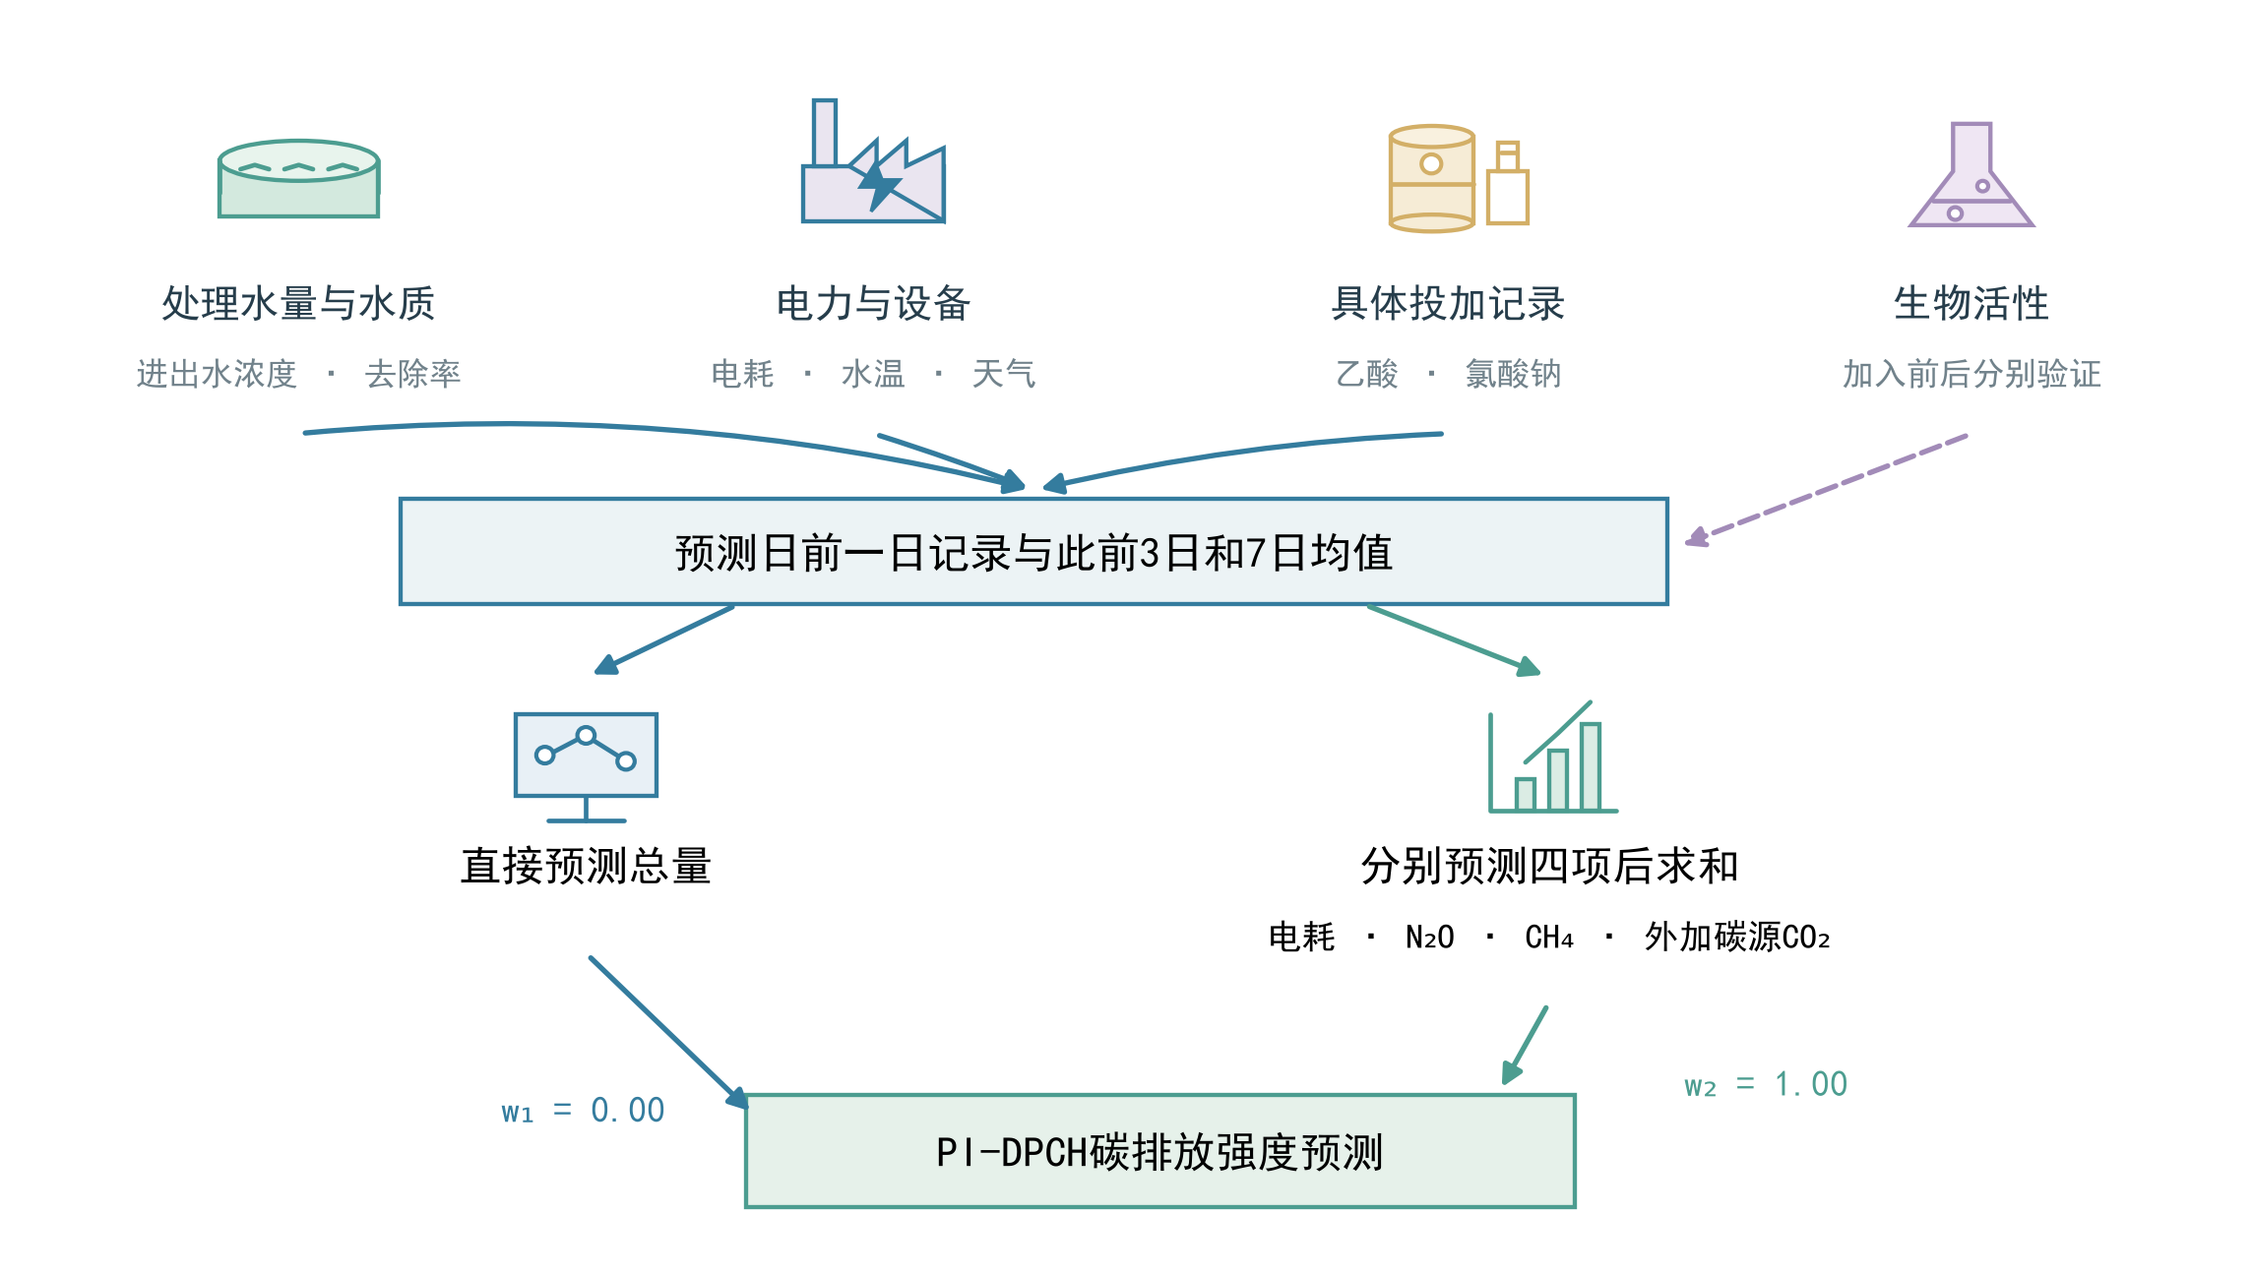
图1 PI-DPCH数据与预测过程
先整理预测日前已获得的数据，再分别预测总量和四项排放。两条路径的结果按权重相加，得到最终预测值。生物活性信息另外用于N₂O的对比分析。
核算包括电耗、N₂O、CH₄和乙酸钠氧化产生的CO₂。每天的总排放等于这四项之和，再除以当天处理水量，得到每处理1 m³污水对应的碳排放，即碳排放强度。各项统一换算为二氧化碳当量（CO₂e），便于相加比较。式（1）—（6）给出计算方法。
$E_{N₂O,t}=Q_{t}(C_{TN,in,t}−C_{TN,out,t}){10}^{−3}{EF}_{N₂O}×\frac{44}{28}×{GWP}_{N₂O}$ (1)
式中，t为日期，Q为处理水量，C为水质浓度，EF为排放因子，即单位活动量对应的排放量。N₂O按处理水量和进出水TN浓度差计算，浓度差为负时按零处理；N₂O-N排放因子取0.0106 kg/kg N，44/28用于换算为N₂O质量。全球变暖潜能值（GWP）表示某种气体相对于CO₂的增温作用，N₂O取273。
$E_{CH₄,t}=Q_{t}C_{BOD₅,in,t}{10}^{−3}{EF}_{CH₄}{GWP}_{CH₄}$ (2)
$E_{CO₂,NaAc,t}=M_{NaAc,t}×\frac{2 × 44}{82}$ (3)
$E_{ele,t}=P_{t}{EF}_{ele}$ (4)
$E_{total,t}=E_{ele,t}+E_{N₂O,t}+E_{CH₄,t}+E_{CO₂,NaAc,t}$ (5)
$I_{k,t}=\frac{E_{k,t}}{Q_{t}}$ (6)
CH₄按进水BOD₅负荷计算，排放因子取0.019 kg CH₄/kg BOD₅，GWP取27.9。乙酸钠按完全氧化计算CO₂，质量换算系数为88/82。P为每日用电量，电力排放因子取0.6 kg CO₂e/kWh。M为乙酸钠用量，NaAc表示乙酸钠；E为日排放量，I为碳排放强度，k表示排放分项。

2.2 模型开发与评价
2019年1月15日至2023年7月2日的数据用于训练，即让模型学习已有记录中的关系。2023年7月3日至12月31日的数据用于测试，即检验模型对后续日期的预测能力。训练期内再做五次按时间先后进行的验证：每次用前面的数据学习，用紧接着的一段数据检查误差，随后扩大训练时段（图2）。这就是时间序列交叉验证。模型和权重都依据这五次验证确定，测试数据不参与选择。
比较LightGBM、随机森林、ExtraTrees、HistGradientBoosting、XGBoost和CatBoost六种模型。它们都通过一系列条件判断学习输入与排放的关系，这类连续判断称为决策树。随机森林和ExtraTrees综合多棵决策树的预测；其余四种模型逐步修正前面模型的误差。先用LightGBM比较前一日信息与加入历史均值后的结果，再用相同输入比较各模型。模型的设置和计算中的随机选择均预先固定，使比较可以重复。
输入指标在机器学习中也称为“特征”。例如预测7月3日时，可使用7月2日的记录，以及6月30日至7月2日的平均值，不能使用7月3日尚未获得的用电量或水质。缺失值用当前训练数据的中位数填补，即按大小排序后处于中间的值；取值不变的指标予以删除。
PI-DPCH同时计算两条预测路径：一条直接预测总量，另一条分别预测四项排放再相加。式（7）表示四项之和，式（8）中的w₁、w₂分别表示两条路径所占的权重，两者非负且和为1。权重按0.01逐一比较，以验证误差较小的组合为准。另用非负岭回归作对照；它也是计算两条路径权重的方法，但会限制权重过大。各分项预测若小于零，按零处理。
$Î_{components,t}=Î_{ele,t}+Î_{N₂O,t}+Î_{CH₄,t}+Î_{CO₂,t}$ (7)
${\hat{I}}_{PI−DPCH,t}=w_{1}{\hat{I}}_{total,t}+w_{2}{\hat{I}}_{components,t}$ (8)
用四个指标评价预测效果：决定系数（R²）越接近1，说明模型越能反映排放变化；均方根误差（RMSE）和平均绝对误差（MAE）表示预测值与核算值的差距，越小越好，RMSE对较大误差更敏感；对称平均绝对百分比误差（sMAPE）用百分数表示相对差距。RMSE和MAE的单位均为kg CO₂e/m³。测试时每天使用此前已经获得的真实记录预测后一天。评价对象是排放因子法的核算值。
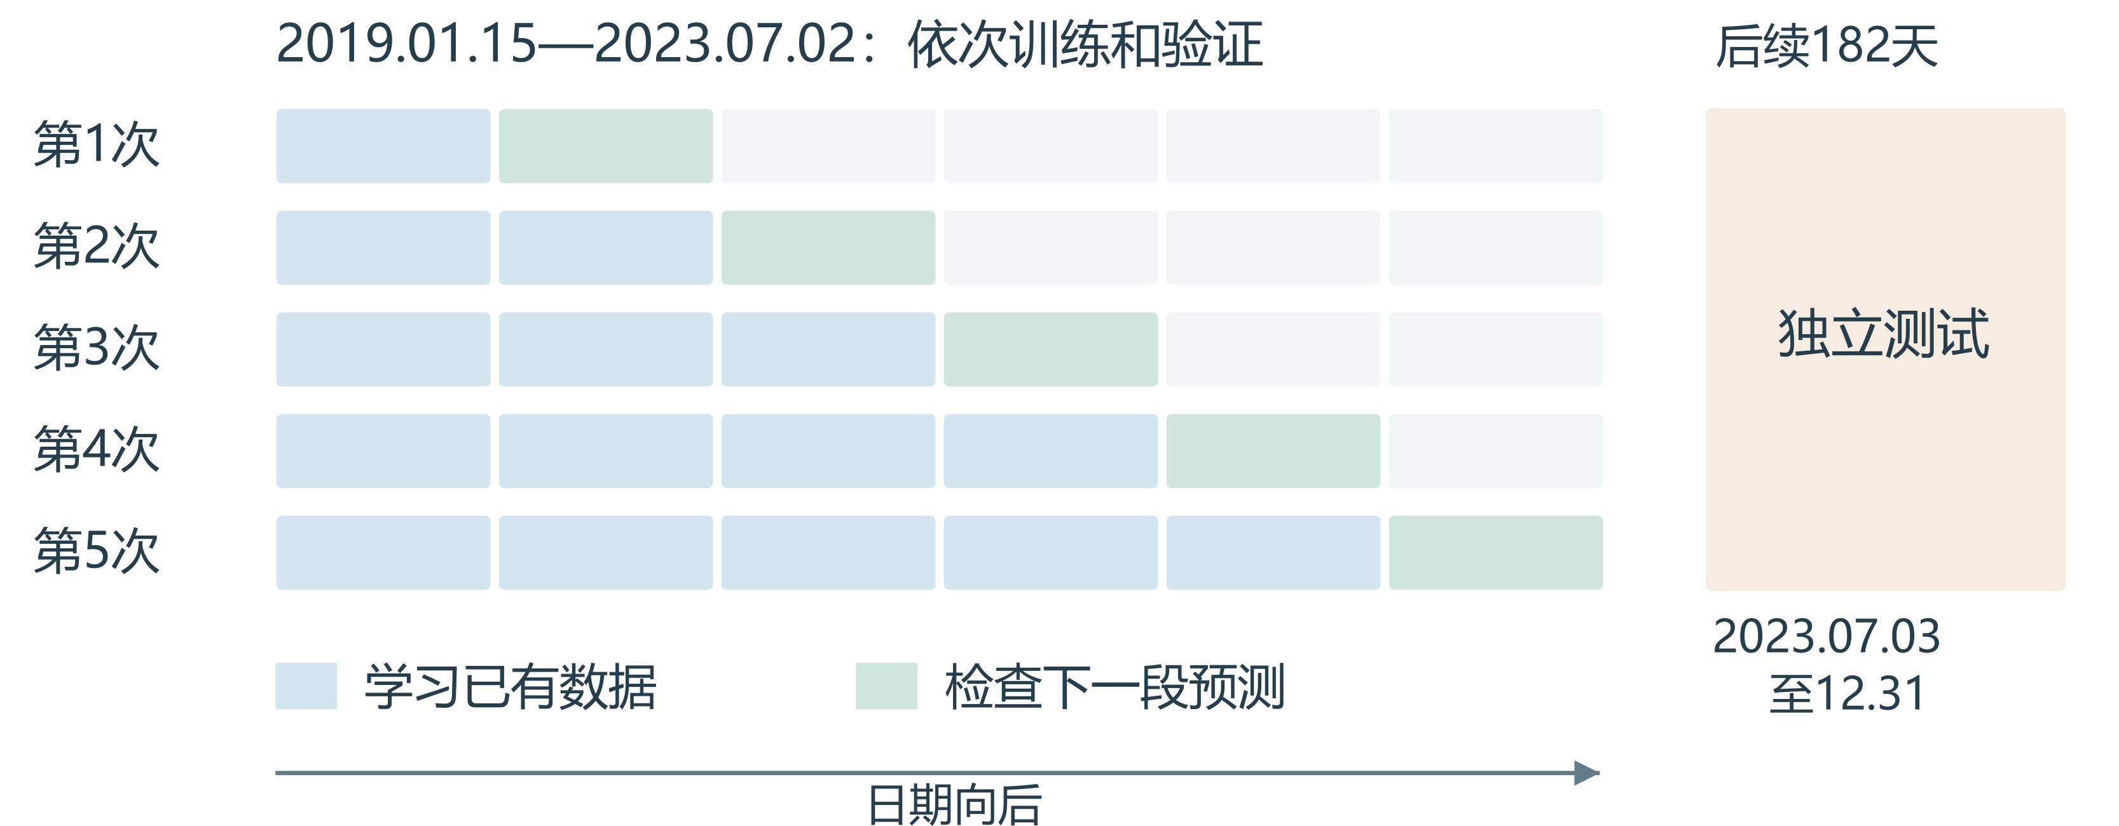
图2 模型训练、验证和测试的时间顺序
蓝色为训练数据，绿色为紧随其后的验证数据。每次验证后扩大训练时段。最后182天单独保留，只用于检查后续预测效果。

2.3 模型解释
模型解释用于了解预测主要依赖哪些指标。对直接总量模型，将测试期某一指标的数据顺序打乱，再查看预测误差增加多少，重复5次。误差增加越多，说明模型越依赖这个指标。这种方法称为变量置换。模型保持固定，测试记录只用于说明预测依据。
部分依赖图（PDP）用于观察一个指标变化时，平均预测值如何变化。计算时保留其他输入，只改变该指标，并在训练数据常见的范围内取值。这些方法说明模型中的统计关系；曲线变化还需结合出水水质和现场运行，才能判断实际操作效果。

2.4 情景预测
考虑到当地污水处理工程同步建设光伏和上游污染控制可能发生变化。以2023年7月3日至12月31日做情景假设时间，设置三组情景。低、中、高三组的光伏替代电比例分别为5%、15%、25%，处理水量增加相同比例；进水COD浓度（CODinf）和TN浓度（TNinf）分别降低相同比例，由上游源头控制实现；氨氮随TN同比例降低，保持原来的氮组成比例。出水浓度和其他单位水量投入保持不变。重算负荷、去除率及历史输入后，用固定模型预测；光伏只按替代比例降低电力排放，不改变设备总用电。
逐日预测强度乘水量后求和，再除以总水量计算情景强度，并与排放因子法重算结果对照。按连续7天配对抽样1000次，报告结果变化区间。另在仅计电力、基准无自发电的条件下，按GB/T 46725—2025比较能源自给率及光伏利用评分；这两项的加权贡献不代表整厂总分。

2.5 不确定性分析
由于排放因子本身存在不确定性，在保持水量、水质、电耗和乙酸钠用量不变的前提下，将N₂O-N因子从0.0106改为0.035 kg/kg N，重新计算N₂O和总排放，其他三项保持不变。比较五年累计排放、平均强度及各来源占比。这表示采用不同因子时核算结果的差别，两种取值不代表排放发生的概率范围。

2.6 消融分析
为评价排放因子相关信息对机器学习的贡献，在模型中设计系统消融框架。消融分析就是增加或删去一组输入，再检查预测误差是否下降。固定LightGBM和时间划分，先用前一日的水量、水质、去除率和运行记录预测，再加入此前3日、7日的平均值。N₂O模型另比较加入生物活性信息前后的结果。各组采用相同模型设置，减少算法不同对判断的影响。

2.7 碳排放的时间序列变化
污水厂的进水和运行条件随时间变化，机器学习的时间序列（时序）特征工程正好应用其中。将每日数据按日期排列，可分析处理效果、进水波动与碳排放的关系，为比较运行调整方案提供依据。先比较2019—2023年各年、各月的处理效果和排放，再检查进水波动与排放的关系。处理效果用污染物去除率表示，计算见式（9）。例如进水TN为40 mg/L、出水为10 mg/L，去除率就是75%。按年、月分别汇总每日去除率，比较处理效果随时间的变化。
$η_{k,t}=\frac{C_{in,k,t}−C_{out,k,t}}{C_{in,k,t}}$ (9)
式中，η为去除率，Cin和Cout为进、出水浓度。连续7天的波动用变异系数（CV）表示，即这7天的标准差除以平均值（式10）。标准差表示每天的数据离平均值有多远；CV越大，说明波动越明显。分别计算水量、COD和TN进水负荷的CV，预测时只使用前一天及此前的数据。
${CV}_{7,t}=\frac{s(X_{t−6:t})}{mean(X_{t−6:t})}$ (10)
为分开查看处理效果和进水波动，另建立一个辅助回归模型，即用输入指标计算排放强度。它把进水水质、去除率、水量、负荷波动和运行条件分组计算影响，再相加得到预测值。使用前一日指标，以2019—2022年训练、2023年检验；对照模型把去除率换成出水浓度。某组在模型中的影响占比，只表示预测依据，不能直接作为实际减排比例。
进一步比较“同一个月进水更平稳”的情况。将每天的水量和进水质量负荷向当月平均值靠近，调整程度λ设为0、0.25、0.50、0.75和1.00，见式（11）、（12）。λ=0表示保持原样，λ=1表示月内每天都等于当月平均值。
${L′}_{k,t}=(1−λ)L_{k,t}+λ{mean(L)}_{k,m(t)}$ (11)
${Q′}_{t}=(1−λ)Q_{t}+λ{mean(Q)}_{m(t)}$ (12)
L和Q分别为日进水质量负荷和水量，撇号表示调整后，m(t)表示该日期所在月份。调整前后，每月总水量和污染物总质量相同。保持历史去除率和每日用电、乙酸钠及氯酸钠用量，重新计算进水浓度与单位水量用量，再预测年排放。将训练数据按整月重复抽取120次，查看结果变化范围，以了解模型对月份差异的敏感程度。该分析是假定条件下的比较，实际能否节能减排还需运行记录验证。

3 结果与讨论

3.1 碳排放预测模型的效果评价
各总量预测模型的比较见图3。在训练期按时间先后进行的验证中，RMSE为0.0427—0.0455 kg CO₂e/m³，LightGBM最低，为0.0427。用后续日期单独测试时，LightGBM的R²为0.744，RMSE为0.0249 kg CO₂e/m³（表2）。输入包括前一日的水量、水质、电耗、乙酸钠用量和污染物去除率。不同验证时段的误差有所变化，说明预测效果也会受到运行时段的影响。
分项排放的模型比较同样见图3。随机森林用于电耗、N₂O和外加碳源氧化CO₂预测时，测试RMSE分别为0.0099、0.0153和0.0041 kg CO₂e/m³，R²分别为0.675、0.378和0.848。CH₄采用ExtraTrees，RMSE为0.0126 kg CO₂e/m³，R²为0.217。电耗和外加碳源CO₂较容易预测，N₂O和CH₄的日变化较难预测。外加碳源CO₂虽然绝对误差较小，sMAPE仍为36.82%，主要需要关注零投加或排放较小时的相对差距。
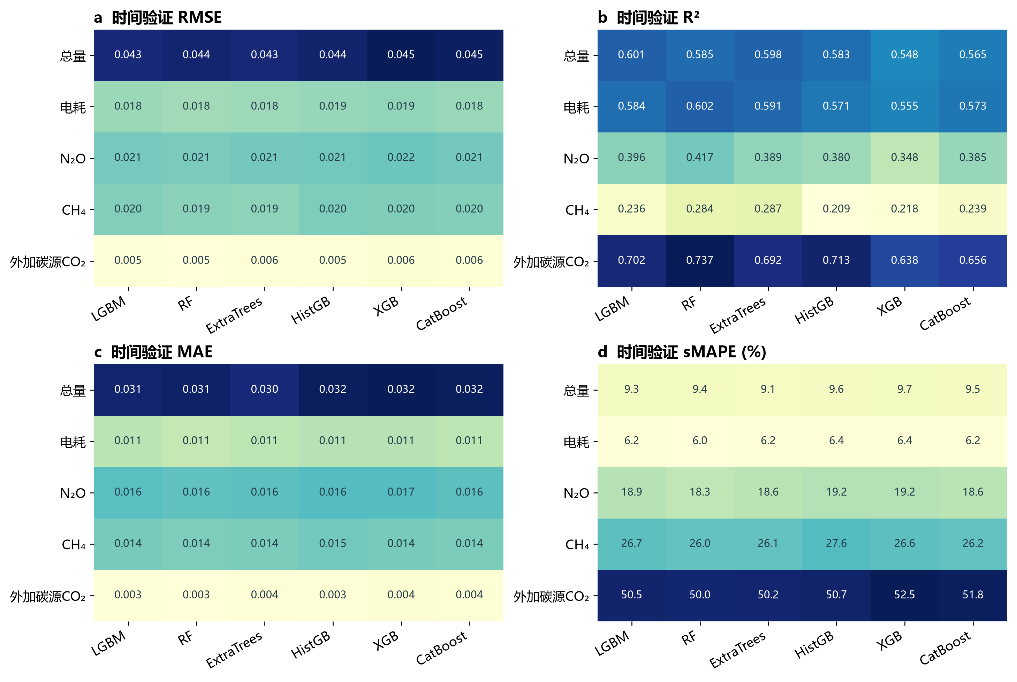
图3 各模型对总量和分项排放的验证结果
（a—d）分别为RMSE、R²、MAE和sMAPE。同一预测目标使用相同输入和时间划分。误差指标越小越好，R²越接近1越好；RMSE和MAE的单位为kg CO₂e/m³。
表2 不同预测目标的模型及测试结果
预测目标 | 模型 | 测试R² | 测试RMSE | 测试MAE
总量 | LightGBM | 0.744 | 0.0249 | 0.0193
电耗 | 随机森林 | 0.675 | 0.0099 | 0.0076
N₂O | 随机森林 | 0.378 | 0.0153 | 0.0119
CH₄ | ExtraTrees | 0.217 | 0.0126 | 0.0107
外加碳源CO₂ | 随机森林 | 0.848 | 0.0041 | 0.0029
表中为时间验证比较后使用的模型。测试数据用于检查后续预测效果；RMSE和MAE的单位为kg CO₂e/m³。
把分项预测相加后，总量测试R²为0.800，RMSE为0.0220 kg CO₂e/m³，比直接总量预测降低11.62%（图4、表3）。训练期确定的w₁=0、w₂=1，表示最终PI-DPCH结果采用分项预测之和。MAE为0.0174 kg CO₂e/m³，sMAPE为5.63%。非负岭回归的RMSE为0.0274 kg CO₂e/m³，未进一步降低误差。
表3 不同预测方法的测试结果
预测方法 | 测试R² | 测试RMSE | 测试MAE | sMAPE（%）
直接总量 | 0.744 | 0.0249 | 0.0193 | 6.16
分项求和 | 0.800 | 0.0220 | 0.0174 | 5.63
非负岭回归 | 0.691 | 0.0274 | 0.0214 | 6.76
PI-DPCH | 0.800 | 0.0220 | 0.0174 | 5.63
RMSE和MAE的单位为kg CO₂e/m³。由于w₁=0、w₂=1，PI-DPCH与分项求和的结果相同。
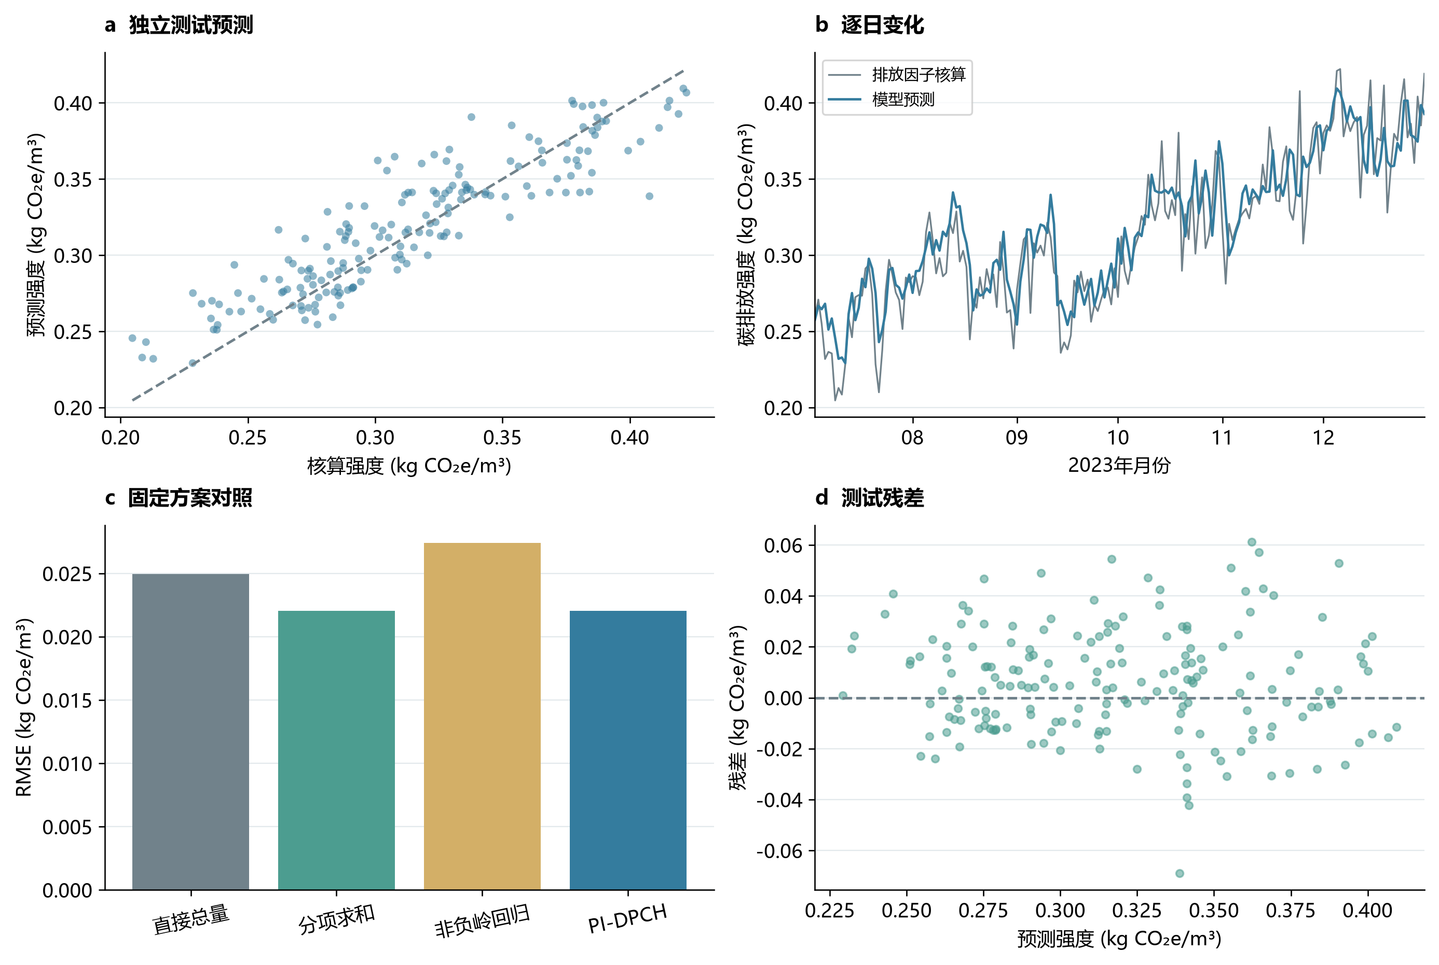
图4 碳排放模型在后续测试时期的预测效果
（a）预测值与核算值，虚线表示两者相等；（b）每日核算与预测的变化；（c）各预测方法的RMSE；（d）预测值减核算值的差，称为残差，正值表示高估，负值表示低估。
最终模型的测试期平均核算强度为0.3133 kg CO₂e/m³，平均预测强度为0.3189 kg CO₂e/m³，平均高估0.0056 kg CO₂e/m³。约90%的残差位于-0.0273至0.0425 kg CO₂e/m³。模型能够跟随主要变化，但部分高排放日期仍被低估。因此，平均误差较小，也需要继续检查排放峰值。上述结果表示对排放因子法核算值的预测效果。

3.2 模型辅助量化分析碳排放
历史信息的消融比较。总量模型仅使用前一日信息时，时间验证RMSE为0.0427 kg CO₂e/m³；加入此前3日、7日平均值后，为0.0449。后续测试RMSE则由0.0249降至0.0228（图5a）。测试误差虽有下降，训练期多次验证未得到相同改善，因此总量模型仍采用前一日信息。模型使用哪些信息，依据训练期验证确定。
N₂O模型加入历史均值后，时间验证RMSE由0.0213降至0.0209 kg CO₂e/m³，测试RMSE由0.0157降至0.0154。继续加入生物活性后，分别为0.0211和0.0161，均未降低（图5b）。因此，现有实验信息未提供稳定增益。这一检验针对按统一排放因子核算的N₂O值，不能据此否定生物活性对现场N₂O排放的作用。消融使用相同的LightGBM设置，区别于3.1的各模型比较。
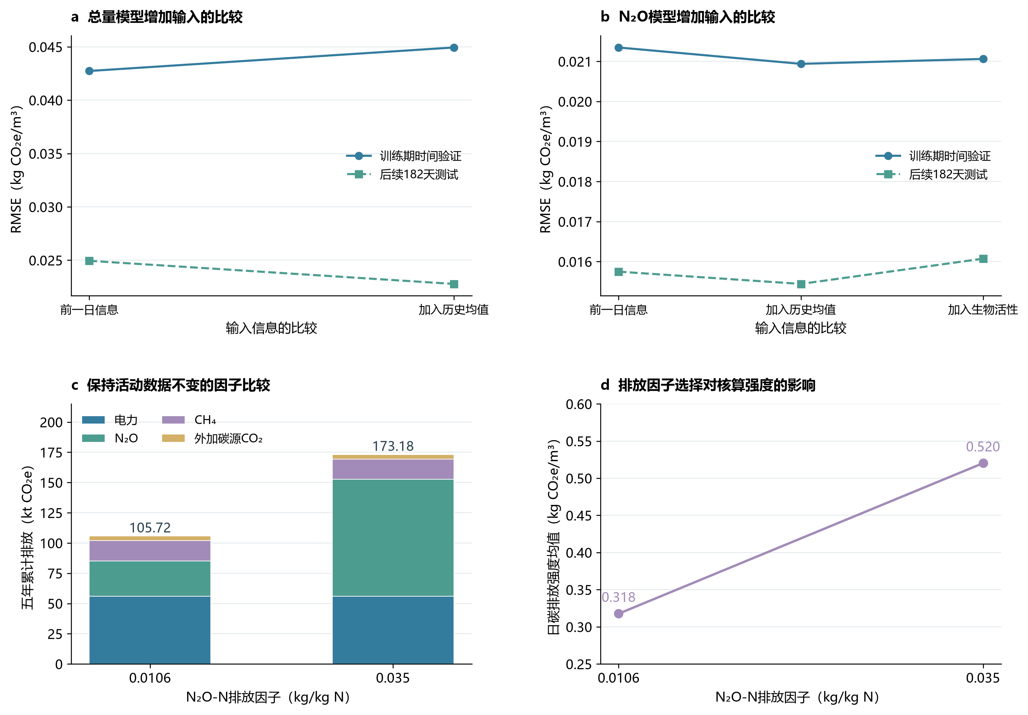
图5 输入信息和N₂O排放因子对预测与核算结果的影响
（a、b）固定LightGBM和时间划分，分别比较总量及N₂O模型增加输入后的误差；（c）仅改变N₂O-N因子时，2019—2023年四项累计排放；（d）两种因子下日碳排放强度的算术平均。因子的两种取值用于比较核算差异，不表示概率区间。
排放因子不确定性实验。保持2019—2023年活动数据不变，将N₂O-N因子由0.0106改为0.035 kg/kg N后，N₂O累计核算量由29.305增至96.763 kt CO₂e。电力、CH₄和外加碳源氧化CO₂保持不变，总排放由105.721增至173.178 kt CO₂e，增加63.81%（图5c）。N₂O占比由27.72%变为55.87%，说明因子选择也会改变对主要排放来源的判断。
日碳排放强度平均值由0.318升至0.520 kg CO₂e/m³，差约0.203（图5d）。这一差别来自核算因子，3.1中0.0220 kg CO₂e/m³的测试RMSE则表示模型对固定核算值的预测误差。提高预测精度不能消除排放因子本身的不确定性。比较运行方案时应保持因子一致；估计绝对排放量时，还需结合不同水温和氮负荷下的现场数据检验因子适用性。

3.3 碳排放的主要预测因素与减排方向
图6展示直接总量模型主要依赖哪些输入。将测试期某项指标的日期顺序打乱，再查看RMSE增加多少，可判断模型对该项的依赖程度。前一日单位水量用电、乙酸钠用量和水温排在前三，RMSE平均增加量分别为0.0190、0.0019和0.0010 kg CO₂e/m³。BOD₅进水负荷随后，增加量约0.0008。用电是该总量模型最主要的预测依据；这些增加量不等于各指标能够带来的实际减排量。
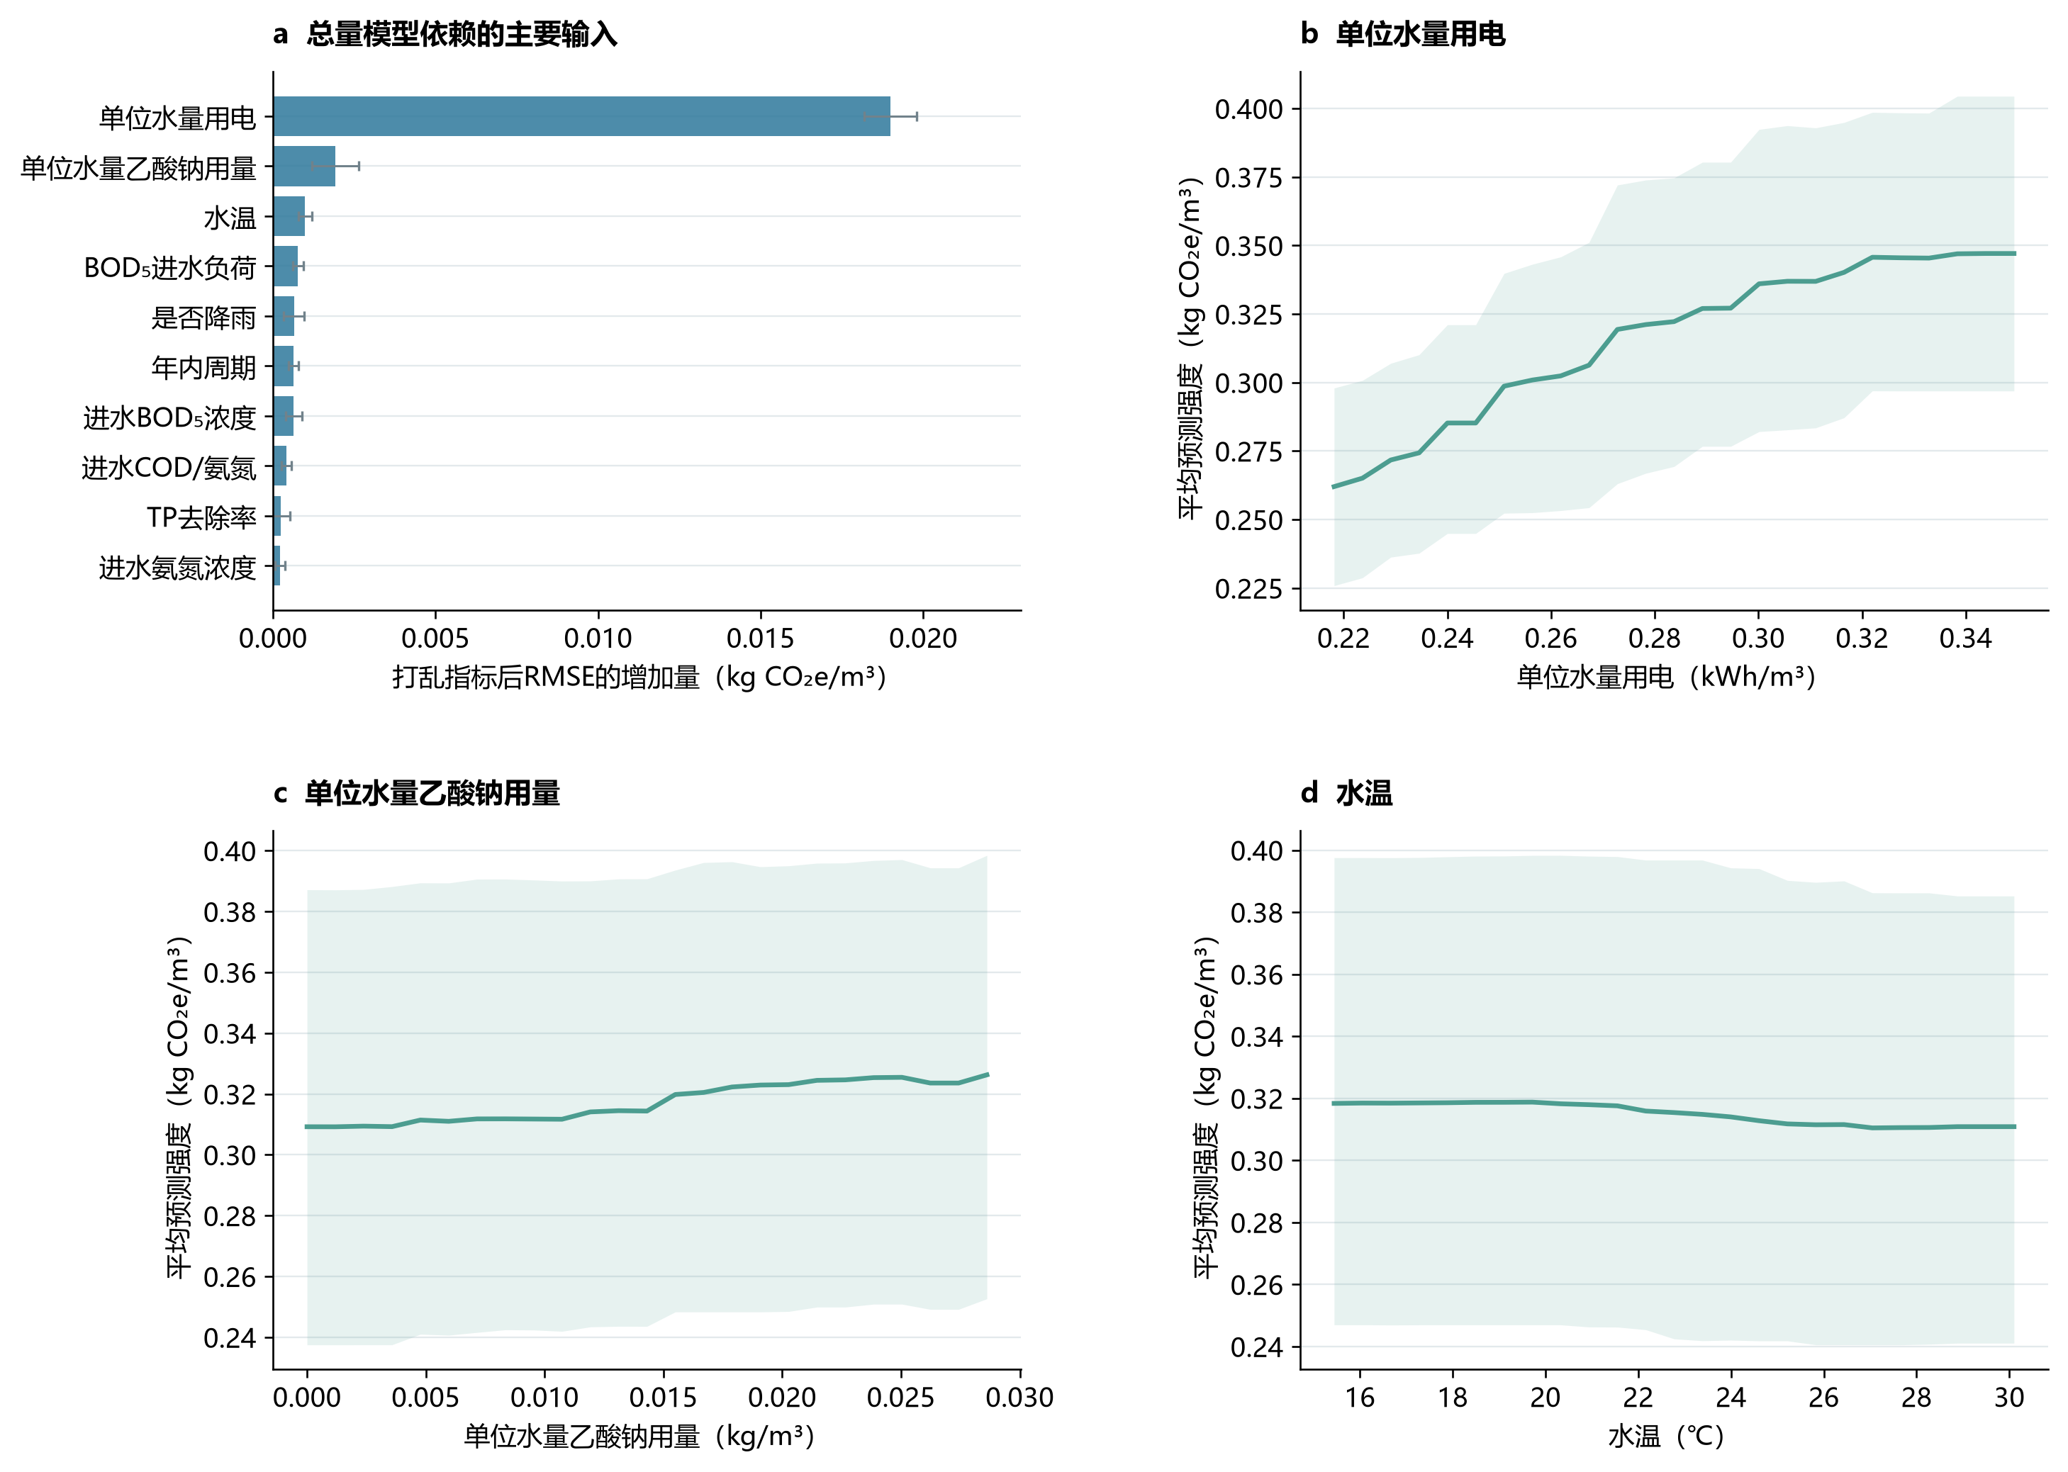
图6 直接总量模型的主要预测变量及平均响应
（a）主要输入打乱后RMSE的平均增加量，误差线为5次重复的标准差；（b—d）分别改变单位水量用电、乙酸钠用量和水温时的平均预测强度。曲线取训练数据5%—95%分位范围，其他输入保留训练背景值；色带为背景样本预测的10%—90%分位范围，不是减排效果的置信区间。除年内周期外，图中指标均为前一日信息。
部分依赖图用于查看一个输入变化时，平均预测值如何变化。单位水量用电由0.218升至0.349 kWh/m³时，平均预测强度由0.262升至0.347 kg CO₂e/m³，增加约0.085。单位水量乙酸钠用量由0升至0.0286 kg/m³时，平均预测由0.309变为0.326 kg CO₂e/m³，变化约0.017。两项总体均随运行投入增加而升高，与对应排放来源相符。曲线不完全是直线，是因为模型还学习了其他运行条件与这些指标的联系。
水温由15.45升至30.10 ℃时，平均预测强度由0.318变为0.311 kg CO₂e/m³，端点差约0.007，中间存在波动。水温还与季节、水质和运行安排共同变化，因此不能把这条曲线直接解释为升温的减排收益。上述图形解释的是直接总量支路，最终预测仍按3.1确定的四项求和计算。运行方案的比较需要同时调整相关输入，并检查出水水质是否能够保持。

3.4 去除率与碳排放差异的关系
污染物去除率反映污水处理前后污染物浓度的变化，是评价处理效果的重要指标。去除率的变化与进水水质和运行条件有关，也可能伴随能源投入及碳排放的变化。图7显示，COD、BOD₅、NH₄-N、TN、TP和SS日均去除率分别为86.78%、98.03%、97.86%、71.66%、92.93%和94.70%。TN去除率相对较低，月度波动也较明显。COD和TN去除率与单位水量核算碳强度的Spearman系数分别为0.615和0.626。该系数用于表示两个指标共同变化的方向和强弱，不能说明其中一个变化必然导致另一个变化。
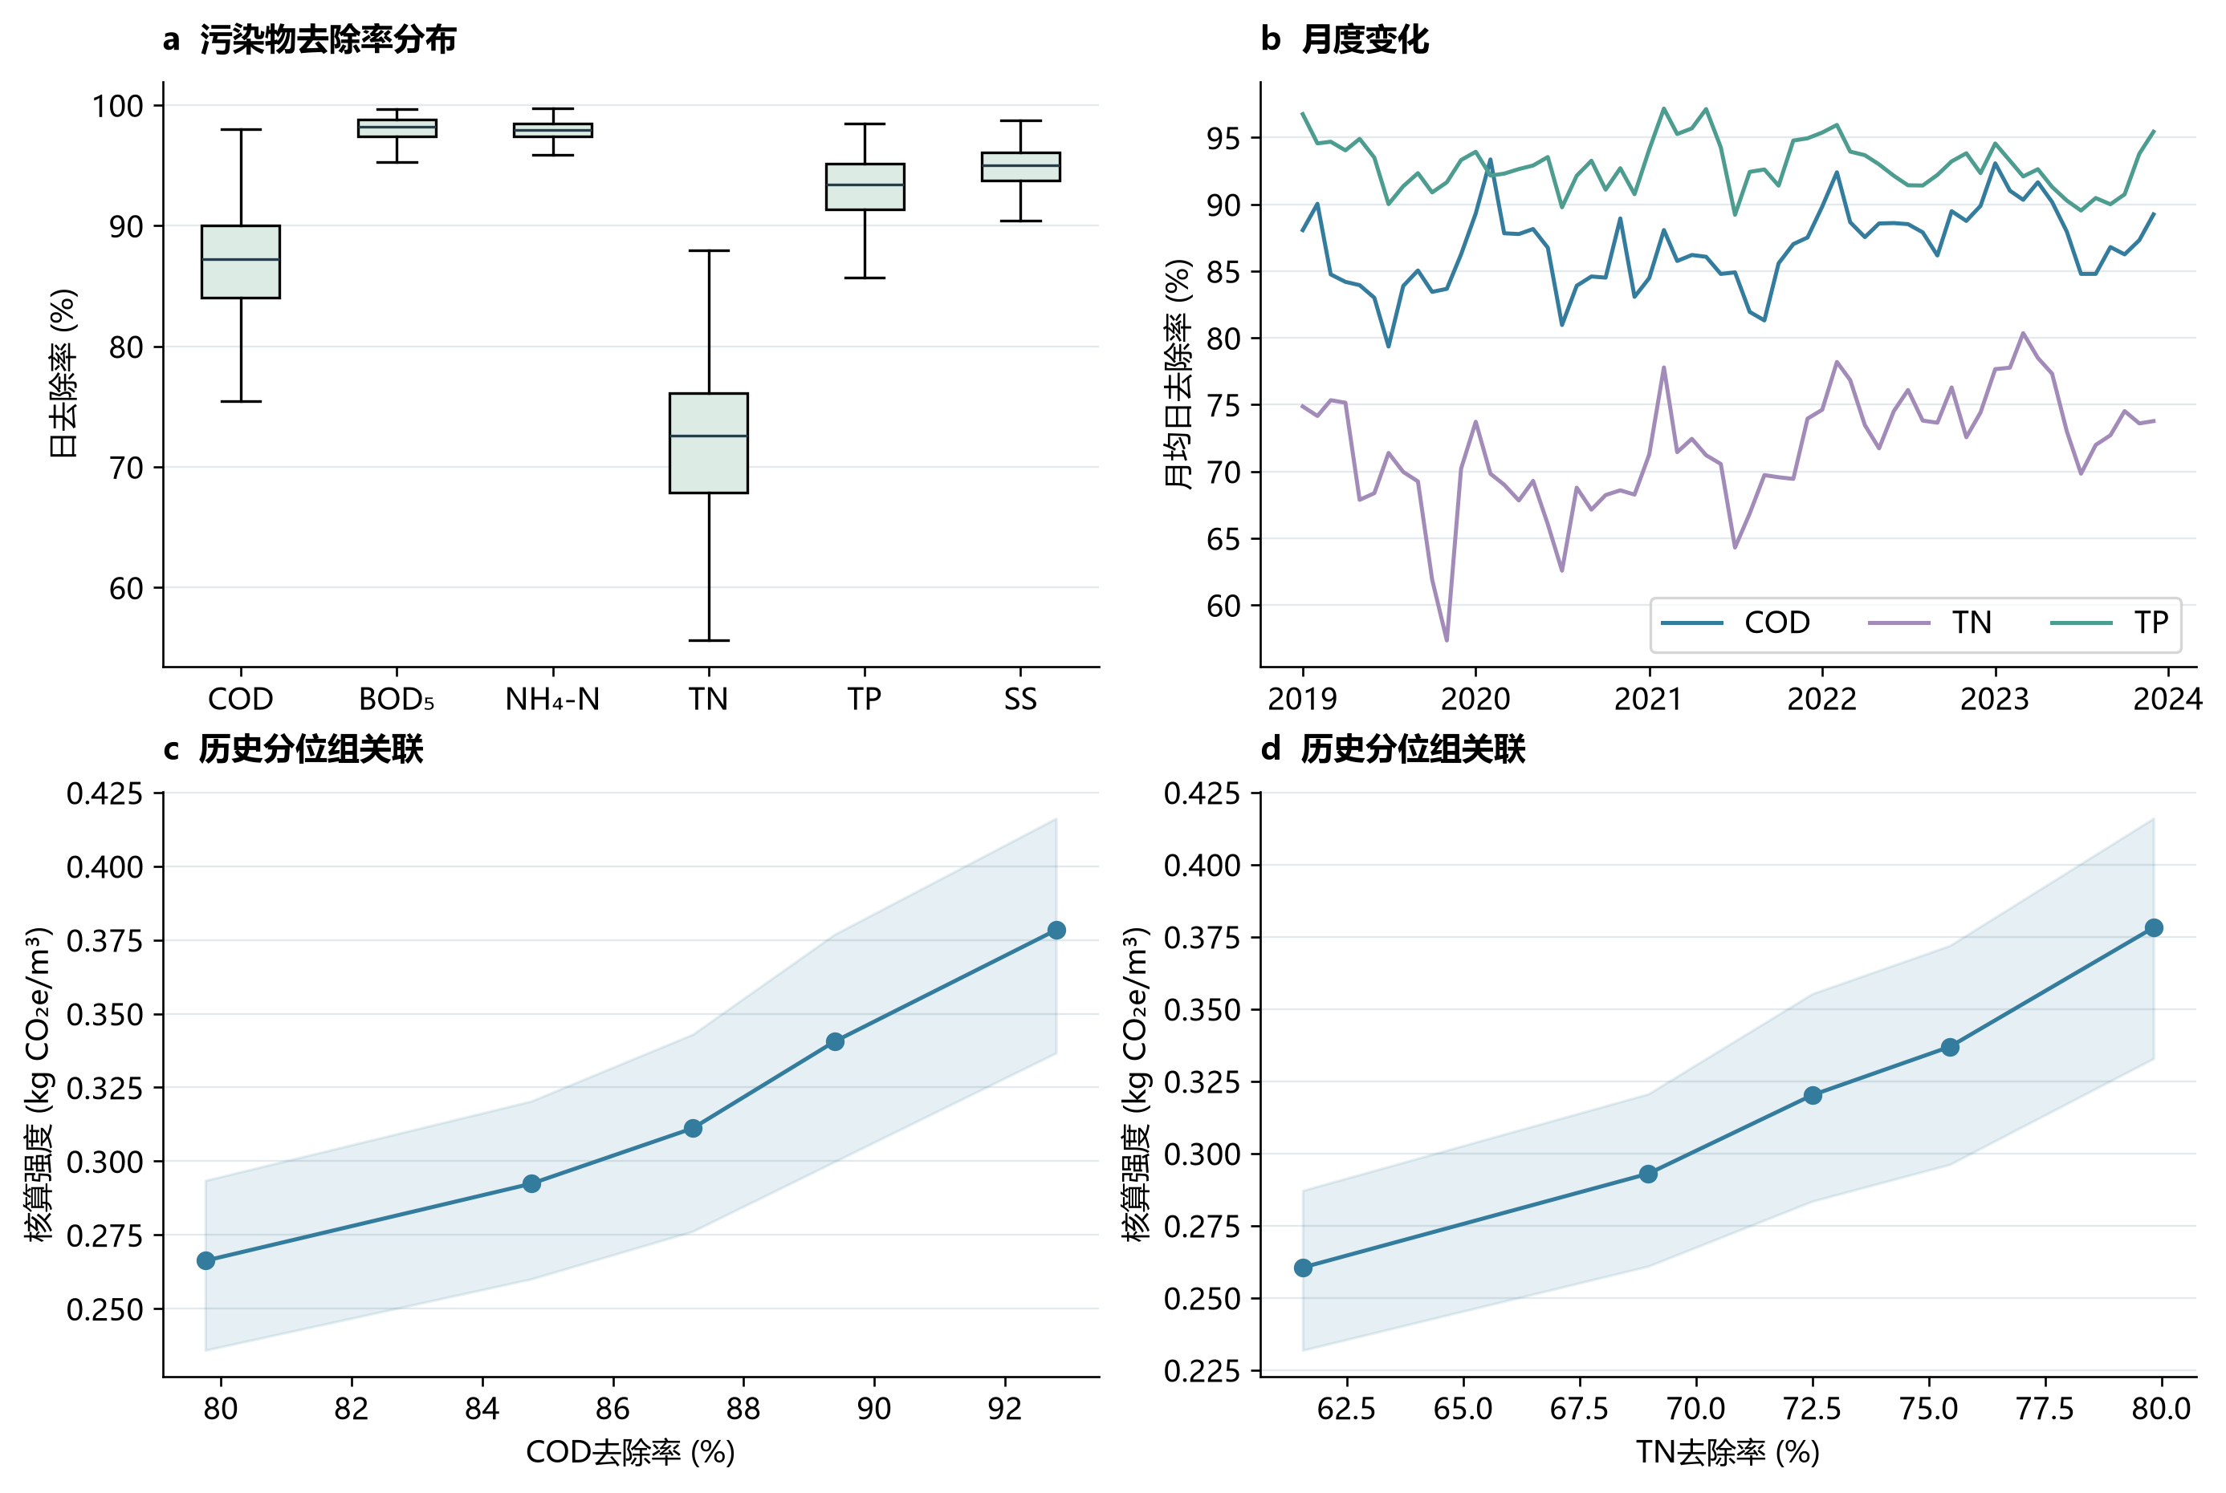
图7 污染物去除率及其与碳排放强度的关系
（a）六类污染物日去除率分布，箱体为四分位范围，不显示离群点；（b）COD、TN和TP日去除率的月均值；（c、d）COD和TN去除率五分位组的核算碳强度均值，色带为组内四分位范围。结果基于2019—2023年运行数据。
辅助回归模型在2023年的检验R²为0.719，RMSE为0.0344 kg CO₂e/m³；把去除率换成出水浓度后，分别为0.754和0.0321。去除率组、负荷波动组的平均绝对预测贡献占比分别为8.90%和2.79%，运行条件组为55.53%。这些占比表示模型如何形成预测，不是实际减排贡献。
日均COD进水负荷为38.33 t/d（图8a），与日碳排放量的关联系数为0.743，与单位水量核算碳强度的关联系数为0.444（图8b）。进水负荷增加时，需要结合去除率和运行用电判断排放变化。2019—2023年，COD进水日质量负荷的年内变异系数为30.26%—37.08%，出水为19.35%—27.54%（图8c）。出水负荷较平稳，但还需池容和调度记录，才能判断其中多少作用来自设施均衡。
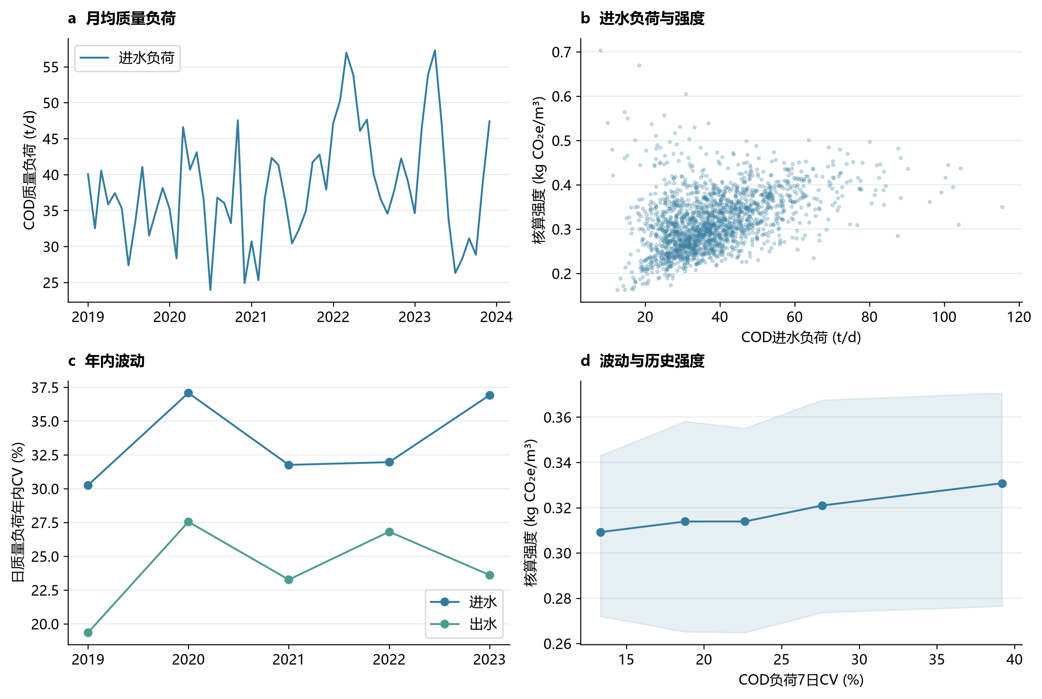
图8 COD质量负荷及波动与碳排放的关系
（a）COD进水负荷的月均值；（b）逐日COD进水负荷与核算碳强度；（c）各年进出水COD日质量负荷的年内变异系数；（d）进水COD负荷7日变异系数五分位组的碳强度均值及组内四分位范围。负荷均指每日进水或出水中的污染物质量。
进一步将月内水量和进水负荷向各自月均值靠近。50%调整时，2023年COD和TN负荷年内变异系数分别由36.91%、19.34%降至28.97%、12.12%（图9b）。辅助模型的预测总量由21.694变为21.570 kt CO₂e，减少123.933 t，降幅0.57%；按训练月份重复抽样的排放变化区间为−461.050至276.153 t，包含零（图9c）。25%、75%和100%调整分别减少59.290、175.792和223.652 t，区间也均包含零。
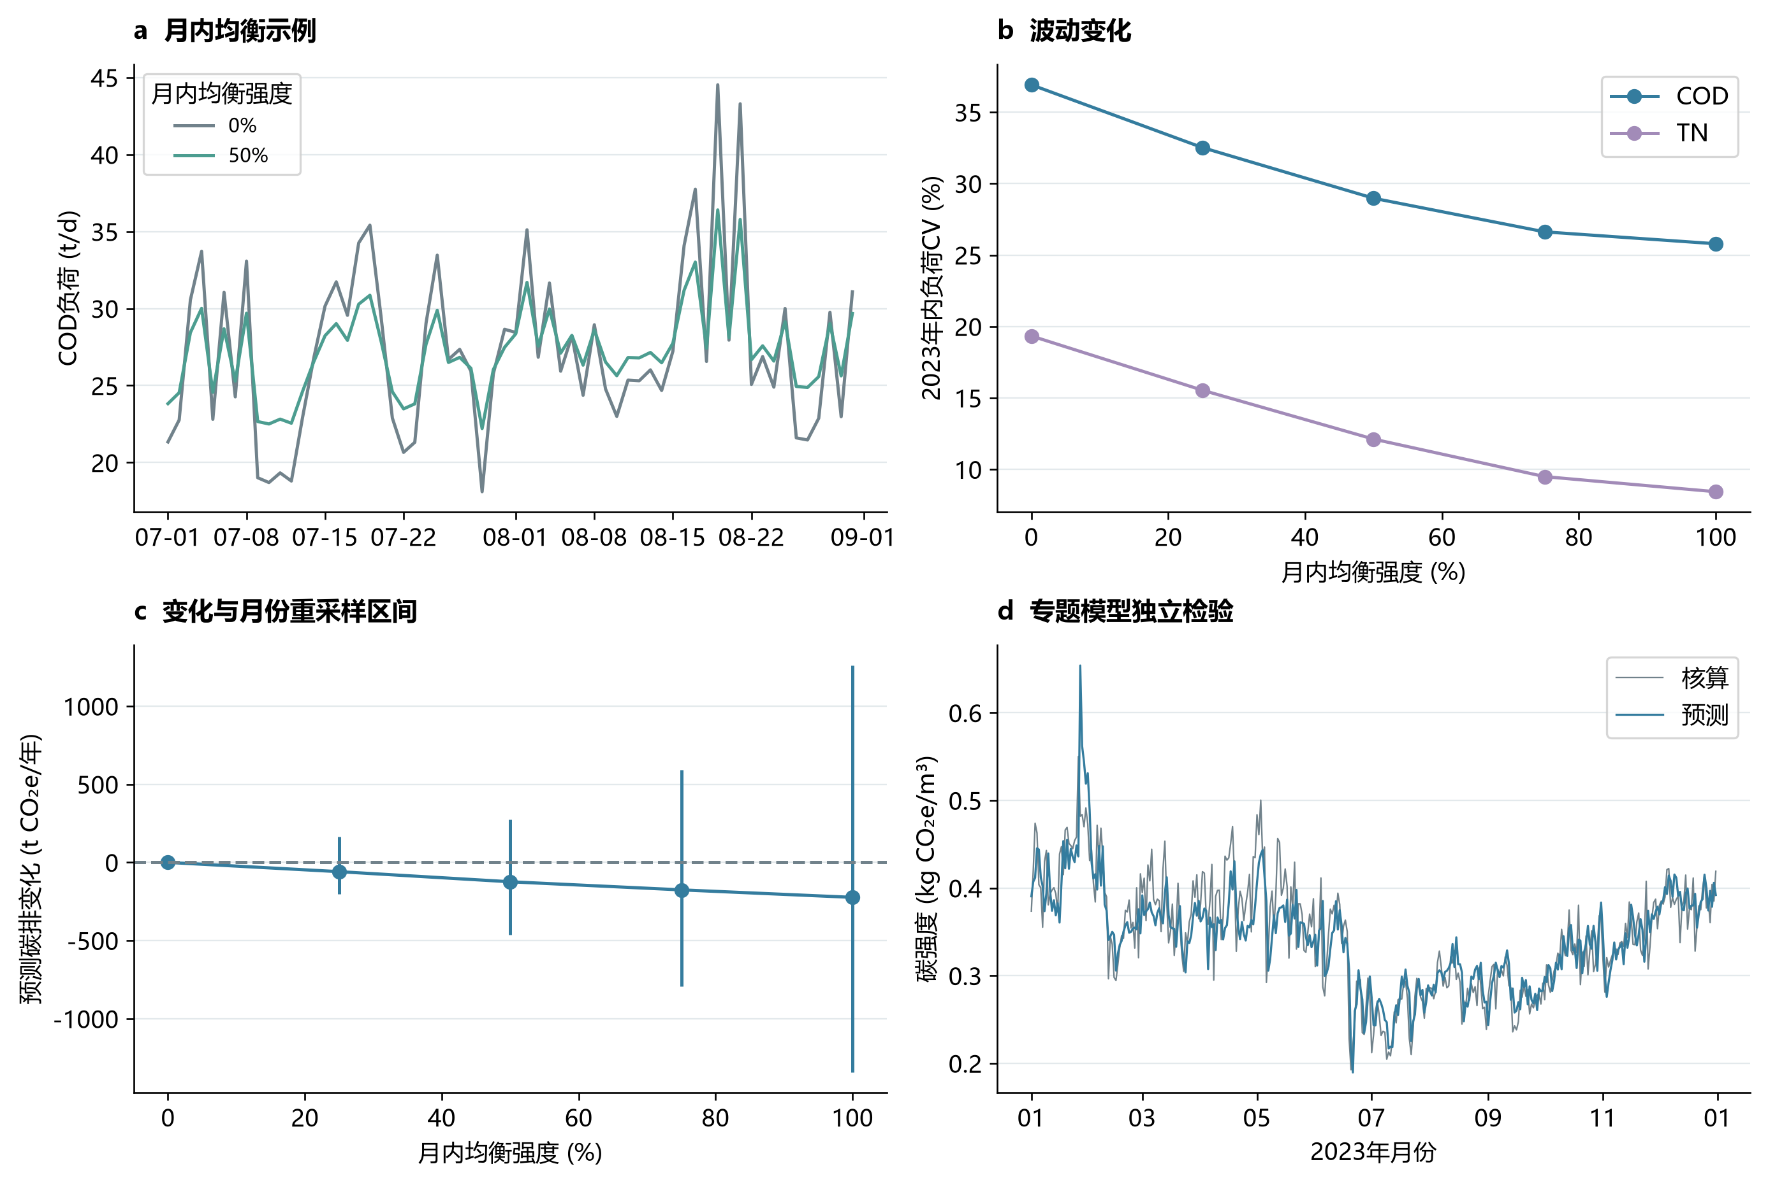
图9 月内进水负荷均衡及其排放预测
（a）2023年7—8月COD进水负荷在0和50%调整下的变化；（b）COD及TN进水日质量负荷的年内变异系数；（c）各组相对同一辅助模型基准预测的年排放变化和训练月份抽样95%区间，负值表示减少；（d）该模型2023年的逐日核算值与预测值。各组保持月总水量和六类污染物进水总质量不变。
上述比较保持历史去除率和每日运行用量，改变的是水量及污染物进入处理过程的时间分布。75%和100%调整分别有9.29%和13.87%的输入数值超出训练期1%—99%分位范围，较强调整与历史条件差别更大。现有结果显示负荷能够更平稳，减排效果仍有较大变化范围；实际采用前应结合池容、调度和新增泵送用电检验。

3.5 情景预测
以上游控制和光伏供电共同变化做碳排放情景预测。低、中、高三组分别将进水COD、TN浓度降低5%、15%、25%，由上游控制实现，氨氮随TN同步降低；光伏替代电比例和处理水量分别增加相同比例（图10a）。基准时段为2023年7月3日至12月31日，预测总量为10.933 kt CO₂e，水量加权强度为0.316 kg CO₂e/m³。各组使用同一模型和日期，出水浓度保持原值。
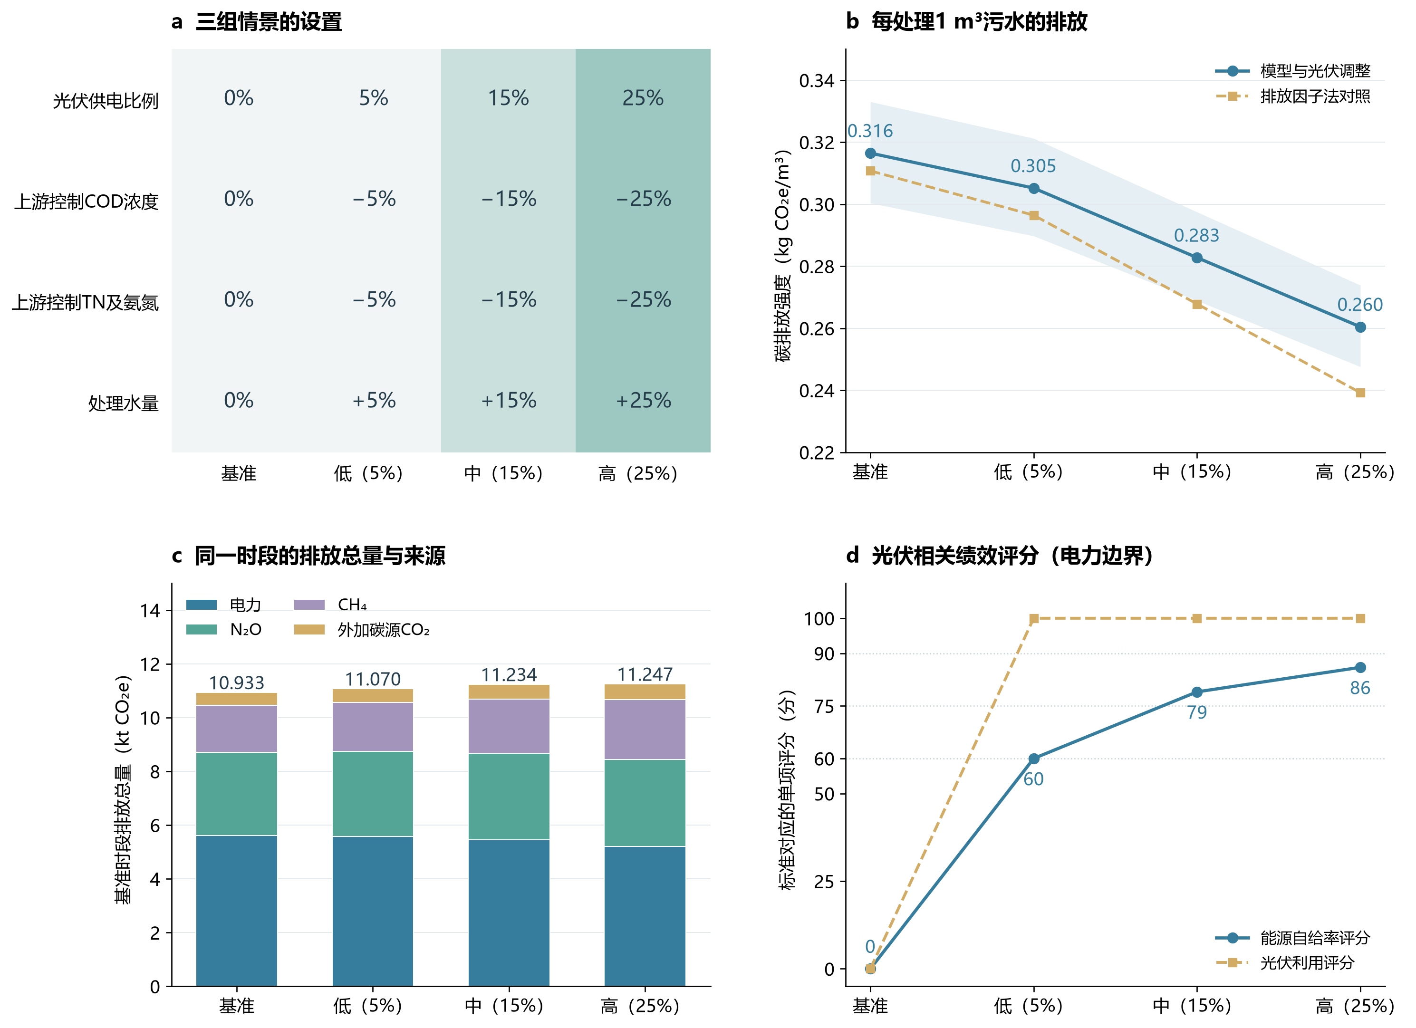
图10 上游控制与光伏供电情景的排放预测
（a）变量设置及变化比例；（b）总排放除以总水量得到的强度，蓝色带为按周配对抽样1000次的2.5%—97.5%区间，黄色虚线为排放因子法对照；（c）同一基准时段排放总量及四项来源；（d）仅计电力条件下的光伏相关指标评分。色带描述基准期记录差异，未包括排放因子、新工况和光伏设备建设的不确定性。
表4 三组情景的排放强度与总量比较
情景及调整比例 | 强度  kg CO₂e/m³ | 强度降幅  % | 总量  kt CO₂e | 总量增幅  %
基准（0%） | 0.316 | 0.00 | 10.933 | 0.00
低（5%） | 0.305 | 3.57 | 11.070 | 1.25
中（15%） | 0.283 | 10.65 | 11.234 | 2.75
高（25%） | 0.260 | 17.71 | 11.247 | 2.87
总量对应2023年7月3日至12月31日，强度按总排放除以总处理水量计算；各项变化均与基准比较。调整比例同时对应浓度下降、光伏替代及水量增长，具体方向见图10a。
三组预测碳排放强度分别为0.305［0.290，0.321］、0.283［0.269，0.297］、0.260［0.248，0.274］ kg CO₂e/m³，较基准下降3.57、10.65、17.71%（图10b、表4）。处理水量同时增加，预测总量分别为11.070、11.234、11.247 kt CO₂e，仍增加1.25、2.75、2.87%。这表明单位水量排放的下降尚未抵消水量增长，评价减排时需同时查看排放强度和总量。
进水质量负荷由水量乘浓度计算。水量增加、浓度下降相同比例后，COD和TN进水总质量分别比基准减少0.25%、2.25%和6.25%。因此，浓度降低25%不等于进水污染物总质量降低25%。与各组相同水质、水量但未采用光伏的预测相比，光伏替代分别少排放0.294、0.961、1.734 kt CO₂e；这部分对应电力排放的减少，不能把联合情景的全部变化都归于某一项措施。
COD去除率由基准87.29%变为86.62、85.05、83.06%，TN由73.33%变为71.93、68.62、64.44%。原因是设定的进水浓度降低，而出水浓度保持不变，去除率计算中的进出水浓度差随之缩小；去除率数值下降不表示出水水质变差。单位水量总用电保持0.270 kWh/m³，电耗降至0.256、0.229、0.202 kWh/m³。污水厂应结合上游来水和实际出水记录，检查水量增加后能否维持上述条件。
排放因子法对照的三组强度为0.296、0.268、0.239 kg CO₂e/m³，总量相对基准分别变化+0.17%、−0.88%和−3.77%。模型给出的强度降幅较小，且总量仍增加，说明历史运行关系与按固定因子逐项重算对这些条件的响应不同。模型中各项排放还受到水量和其他历史输入影响，进水COD、TN的降低不会使全部分项按相同比例下降。较高情景约4.15%的输入数值超出训练期最小值至最大值范围，新增运行记录有助于进一步核查这种差别。
光伏相关绩效评分见图10d和表5。在仅计电力、基准无自发电的条件下，三组能源自给率评分为60、79和86分，光伏利用项均为100分。按标准权重，两项对综合评分的贡献为6.90、8.61和9.24分。其增加来自供电来源变化，吨水总耗电不变，因此总耗电评分不变；这些结果不作为整厂综合得分或等级。
表5 光伏相关指标的情景评分对照
情景 | 光伏供电  比例 % | 能源自给率  评分 | 光伏利用  评分 | 两项加权  贡献 分
基准 | 0 | 0 | 0 | 0.00
低 | 5 | 60 | 100 | 6.90
中 | 15 | 79 | 100 | 8.61
高 | 25 | 86 | 100 | 9.24
在标准区间内线性插值，并将二级指标评分取整数。加权贡献按能源优化权重0.15及其下能源自给率、其他清洁能源利用权重0.60、0.10计算。该比较采用电力情景边界，全年综合评价仍需各类能源和其他指标资料。

4 结论
本研究基于RE厂2019—2023年运行记录，分别预测总量和电力、N₂O、CH₄、外加碳源氧化CO₂排放，并在训练期按时间先后验证模型。后续测试中，最终分项求和预测的R²为0.800，RMSE和MAE分别为0.0220和0.0174 kg CO₂e/m³，sMAPE为5.63%；RMSE较直接总量预测降低11.62%。直接总量支路主要依赖前一日单位水量用电，其次为乙酸钠用量和水温。上述精度表示对排放因子法核算值的预测能力。
增加输入未持续改善总量模型的时间验证误差；N₂O模型加入历史均值后误差有所下降，继续加入现有生物活性信息则未降低误差。将N₂O-N因子由0.0106改为0.035 kg/kg N后，五年总排放由105.721增至173.178 kt CO₂e，增加63.81%。因此，预测误差和排放因子不确定性需要分别报告。
去除率、进水负荷和运行条件共同对应碳排放变化。月内负荷均衡可降低进水波动，但各组预测排放变化的抽样区间均包含零，减排效果仍需运行验证。情景预测中，上游将COD和TN浓度降低5%、15%、25%，氨氮随TN同比例降低，光伏替代比例和处理水量同时增加相同比例后，预测碳强度分别下降3.57%、10.65%、17.71%，同期总量仍增加1.25%、2.75%、2.87%。供电来源改善和单位水量排放下降，尚不足以在本次模型比较中抵消水量增长。
运行管理应同时查看总排放、单位水量排放、污染物负荷和出水水质。光伏可减少电力排放，上游控制可减少进入污水厂的污染物质量，两者需要结合实际水量共同评价。后续可补充分工段用电、负荷调度和现场气体数据，检验新工况下的预测，并完善排放因子的本地适用性判断。

参考文献
- YANG M, PENG M, WU D, et al. Greenhouse gas emissions from wastewater treatment plants in China: Historical emissions and future mitigation potentials[J]. Resources, Conservation and Recycling, 2023, 190: 106794.
- LI L, WANG X, MIAO J, et al. Carbon neutrality of wastewater treatment—A systematic concept beyond the plant boundary[J]. Environmental Science and Ecotechnology, 2022, 11: 100180.
- HUANG L, LI H, LI Y. Greenhouse gas accounting methodologies for wastewater treatment plants: A review[J]. Journal of Cleaner Production, 2024, 448: 141424.
- WU Z, DUAN H, LI K, et al. A comprehensive carbon footprint analysis of different wastewater treatment plant configurations[J]. Environmental Research, 2022, 214: 113818.
- ASADI M, MCPHEDRAN K N. Estimation of greenhouse gas and odour emissions from a cold region municipal biological nutrient removal wastewater treatment plant[J]. Journal of Environmental Management, 2021, 281: 111864.
- HUA H, JIANG S, YUAN Z, et al. Advancing greenhouse gas emission factors for municipal wastewater treatment plants in China[J]. Environmental Pollution, 2022, 295: 118648.
- LI J, CHEN C, CHEN S S, et al. Research on Carbon Emission Characteristics and Measurement of Non-CO2 GHG Emission Characteristics of a Wastewater Treatment Plant in Changzhou City[J]. Water & Wastewater Engineering, 2025, 51(12): 42–49.
- HE X, LI Z, XING C, et al. Carbon footprint of a conventional wastewater treatment plant: An analysis of water–energy nexus from life cycle perspective for emission reduction[J]. Journal of Cleaner Production, 2023, 429: 139562.
- STATE ADMINISTRATION FOR MARKET REGULATION, STANDARDIZATION ADMINISTRATION OF CHINA. GB/T 46725—2025 Performance evaluation of synergistic carbon reduction—Urban wastewater treatment[S]. Beijing: Standards Press of China, 2025.
- INTERGOVERNMENTAL PANEL ON CLIMATE CHANGE. 2019 Refinement to the 2006 IPCC Guidelines for National Greenhouse Gas Inventories: Volume 5 Waste, Chapter 6 Wastewater Treatment and Discharge[R]. Geneva: IPCC, 2019.
- XU R, LI Y, LUO Y, et al. Prediction and evaluation of indirect carbon emission from electrical consumption in multiple full-scale wastewater treatment plants via automated machine learning-based analysis[J]. ACS ES&T Engineering, 2023, 3(3): 360–372.
- KHALIL M, ALSAYED A, LIU Y, et al. Machine learning for modeling N₂O emissions from wastewater treatment plants: Aligning model performance, complexity, and interpretability[J]. Water Research, 2023, 245: 120667.
- SESHAN S, POINAPEN J, ZANDVOORT M H, et al. Forecasting nitrous oxide emissions from a full-scale wastewater treatment plant using LSTM-based deep learning models[J]. Water Research, 2025, 268: 122754.
- WANG H C, WANG Y Q, WANG X, et al. Multimodal machine learning guides low carbon aeration strategies in urban wastewater treatment[J]. Engineering, 2024, 36: 51–62.
- WEI R, HU Y, YU K, et al. Assessing the determinants of scale effects on carbon efficiency in China’s wastewater treatment plants using causal machine learning[J]. Resources, Conservation and Recycling, 2024, 203: 107432.
- HE Z, WANG R, WANG J, et al. Water conservation strategies reduce greenhouse gas emission from wastewater treatment plants: A domino effect[J]. Environmental Science and Ecotechnology, 2025, 26: 100574.
- MAKTABIFARD M, AL-HAZMI H E, SZULC P, et al. Net-zero carbon condition in wastewater treatment plants: A systematic review of mitigation strategies and challenges[J]. Renewable and Sustainable Energy Reviews, 2023, 185: 113638.
- YUN J, YU Y, TAO C, et al. Machine learning-based optimization of enhanced nitrogen removal in a full-scale urban wastewater treatment plant with ecological combination ponds[J]. Water Research, 2025, 285: 123976.
- ADIBIMANESH B, POLESEK-KARCZEWSKA S, BAGHERZADEH F, et al. Energy consumption optimization in wastewater treatment plants: Machine learning for monitoring incineration of sewage sludge[J]. Sustainable Energy Technologies and Assessments, 2023, 56: 103040.
- DASKIRAN F, GULHAN H, GUVEN H, et al. Comparative evaluation of different operation scenarios for a full-scale wastewater treatment plant: Modeling coupled with life cycle assessment[J]. Journal of Cleaner Production, 2022, 341: 130864.
- KUMAR S, PRIYADARSHINI M, AHMAD A, et al. Advanced biological and non-biological technologies for carbon sequestration, wastewater treatment, and concurrent valuable recovery: A review[J]. Journal of CO₂ Utilization, 2023, 68: 102372.
- LI K, DUAN H, LIU L, et al. An integrated first principal and deep learning approach for modeling nitrous oxide emissions from wastewater treatment plants[J]. Environmental Science & Technology, 2022, 56(4): 2816–2826.
- WANG Y Q, WANG H C, SONG Y P, et al. Machine learning framework for intelligent aeration control in wastewater treatment plants: Automatic feature engineering based on variation sliding layer[J]. Water Research, 2023, 246: 120676.
- BAGHERZADEH F, MEHRANI M J, BASIRIFARD M, et al. Comparative study on total nitrogen prediction in wastewater treatment plant and effect of various feature selection methods on machine learning algorithms performance[J]. Journal of Water Process Engineering, 2021, 41: 102033.
- WANG R, YU Y, CHEN Y, et al. Model construction and application for effluent prediction in wastewater treatment plant: Data processing method optimization and process parameters integration[J]. Journal of Environmental Management, 2022, 302: 114020.
- YIN H, CHEN Y, ZHOU J, et al. A probabilistic deep learning approach to enhance the prediction of wastewater treatment plant effluent quality under shocking load events[J]. Water Research X, 2025, 26: 100291.
- MA Y, QIAO Y, CHEN M, et al. How small is big enough? Big data-driven machine learning predictions for a full-scale wastewater treatment plant[J]. Water Research, 2025, 274: 123041.
- EKINCI E, OZBAY B, ILHAN OMURCA S, et al. Application of machine learning algorithms and feature selection methods for better prediction of sludge production in a real advanced biological wastewater treatment plant[J]. Journal of Environmental Management, 2023, 348: 119448.
- GHOLIZADEH M, SAEEDI R, BAGHERI M P A, et al. Machine learning-based prediction of effluent total suspended solids in a wastewater treatment plant using different feature selection approaches: A comparative study[J]. Environmental Research, 2024, 246: 118146.
- HUANG R, YU C, WANG H, et al. Spatial and temporal modeling on energy consumption of wastewater treatment based on machine learning algorithms[J]. ACS ES&T Water, 2024, 4(3): 1119–1130.
- XIE Y, CHEN Y, WEI Q, et al. A hybrid deep learning approach to improve real-time effluent quality prediction in wastewater treatment plant[J]. Water Research, 2024, 250: 121092.
- WU X, ZHENG Z, WANG L, et al. Coupling process-based modeling with machine learning for long-term simulation of wastewater treatment plant operations[J]. Journal of Environmental Management, 2023, 341: 118116.
- ZAGHLOUL M S, ACHARI G. Application of machine learning techniques to model a full-scale wastewater treatment plant with biological nutrient removal[J]. Journal of Environmental Chemical Engineering, 2022, 10(3): 107430.
- ALLEN L, CORDINER J. Knowledge-enhanced data-driven modeling of wastewater treatment processes for energy consumption prediction[J]. Computers & Chemical Engineering, 2025, 194: 108982.
- AL-DAHIDI S, ALRBAI M, AL-GHUSSAIN L, et al. Data-driven analysis and prediction of wastewater treatment plant performance: Insights and forecasting for sustainable operations[J]. Bioresource Technology, 2024, 391: 129937.
- MANAV-DEMIR N, GELGOR H B, OZ E, et al. Effluent parameters prediction of a biological nutrient removal process using different machine learning methods: A case study[J]. Journal of Environmental Management, 2024, 351: 119899.
- HU Y, WEI R, YU K, et al. Exploring sludge yield patterns through interpretable machine learning models in China’s municipal wastewater treatment plants[J]. Resources, Conservation and Recycling, 2024, 204: 107467.
- LI B, LIU L, XU Z, et al. Optimizing carbon source addition to control surplus sludge yield via machine learning-based interpretable ensemble model[J]. Environmental Research, 2025, 267: 120653.
- YE G, WAN J, DENG Z, et al. Prediction of effluent total nitrogen and energy consumption in wastewater treatment plants: Bayesian optimization machine learning methods[J]. Bioresource Technology, 2024, 395: 130361.
- LI M, TANG C, GU J, et al. Machine learning-driven benchmarking of China’s wastewater treatment plant electricity consumption[J]. Water Research X, 2025, 26: 100309.

